Presseinformation
Sulzburg, 14. Januar 2019

Kompakt, unauffällig und sicher
Neue Geräte für designorientierte Anwendungen

Für das designorientierte Umfeld zeigt Hekatron Brandschutz auf der BAU 2019 vom 14. bis 19. Januar 2019 in München in Halle B 3, Stand 514 die Feststellanlagenzentrale FSZ kompakt und die Rauchschaltzentrale RSZ kompakt, zwei neue Produkte aus dem Sektor Feststellanlagen für Feuerschutzabschlüsse.

Die Feststellanlagenzentrale FSZ kompakt ist Energieversorgung, Auslösevorrichtung und Alarmspeicherung in einem Gerät. Sie ist nach dem aktuellen Stand der DIBt-Prüfgrundlagen und der DIN EN 14637 geprüft. Die FSZ kompakt verfügt über Ausgänge zu den Komponenten der Feststellanlage, also Rauchschalter, Handtaster und Türhaftmagnete. Ein weiterer potenzialfreier Alarmausgang ist ebenfalls vorhanden. Alarmspeicherung und Leitungsüberwachung können optional aktiviert werden. Aufgrund ihrer kompakten Abmessungen kann die FSZ kompakt in Nischen und unterhalb von Decken montiert werden. Sie ist abwärtskompatibel zu Vorgängerprodukten, wie dem NAG 02, und vorhandenen Leitungsnetzen.
Bei der Rauchschaltzentrale RSZ sind Auslösevorrichtung, Energieversorgung und Sturzrauchschalter in einem Gehäuse vereint. Auch sie ist nach dem aktuellen Stand der DIBt-Prüfgrundlagen und der DIN EN 14637 geprüft. Die RSZ kompakt löst das Produkt RSZ 142 ab. Neu an der RSZ kompakt ist die Anschlussplatine zum Anschluss weiterer Rauchschalter, des Handtasters und der Türhaftmagnete sowie ein weiterer potenzialfreier Alarmausgang. Alarmspeicherung und Leitungsüberwachung können auch hier optional aktiviert werden. Test- und Resettaster sind integriert und von außen einfach bedienbar. Aufgrund ihrer Bauweise kann die RSZ kompakt am Türsturz oder direkt auf dem Türrahmen montiert werden. Sie passt an alle gängigen Türschließer.

1.719 Zeichen

Bildmaterial:

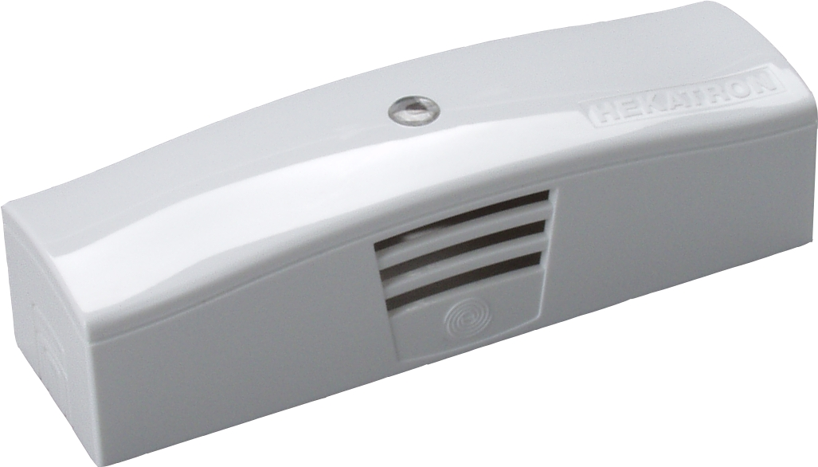

Die Feststellanlagenzentrale FSZ kompakt

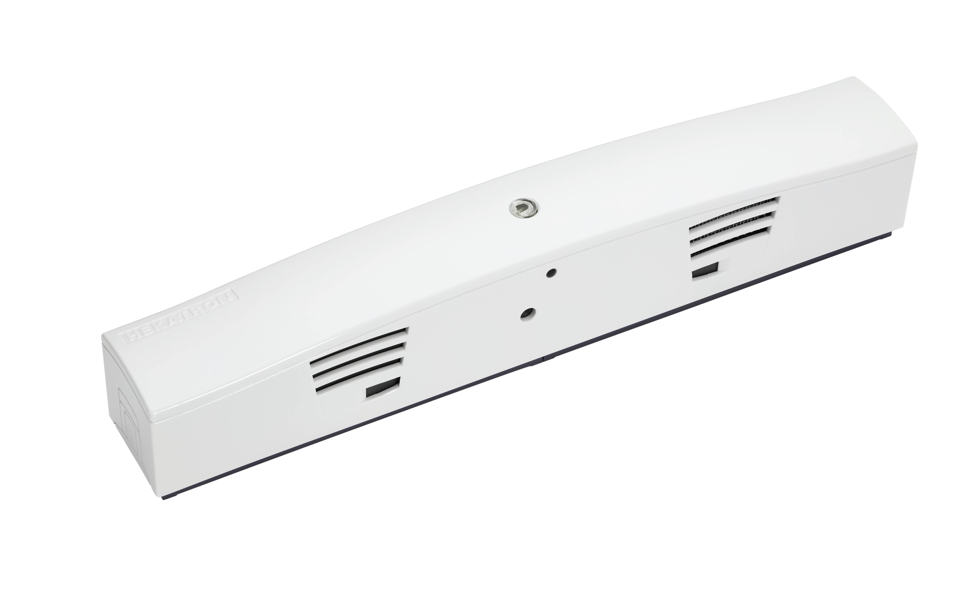
Die Rauchschaltzentrale RSZ kompakt

Über Hekatron Brandschutz:.

Die Rauchschaltzentrale RSZ

Über Hekatron Brandschutz
Menschen und Sachwerte im Ernstfall bestmöglich zu schützen, war, ist und bleibt der treibende Anspruch von Hekatron Brandschutz beim anlagentechnischen Brandschutz in Deutschland. Das Unternehmen mit Sitz im südbadischen Sulzburg gestaltet mit seinen innovativen Produkten, Dienstleistungen und Services seit über 55 Jahren die Entwicklung der Brandschutztechnik maßgeblich mit, übernimmt soziale Verantwortung und engagiert sich für den Umweltschutz. Die Hekatron Unternehmen, Brandschutz und Manufacturing, erwirtschafteten 2017 einen Jahresumsatz von 175 Millionen Euro und beschäftigten 815 Mitarbeitende.

Pressekontakt:
Detlef Solasse
Tel: +49 7634 500-213
sol@hekatron.de
www.hekatron-brandschutz.de/presse

